CONSELHO ESTADUAL DE EDUCAÇÃO

PROCESSO CEE Nº 2137/88 - Ap.PROC.DREC Nº 16.722/88
INTERESSADO: GUSTAVO RIZZO RICARDO
ASSUNTO: Equivalência de Estudos - (um semestre da 5ª série do 1º grau) - Convalidaçao de atos escolares
RELATORA: Consº. CLEUSA PIRES DE ANDRADE
PARECER CEE Nº 306/89 APROVADO EM 29/03/89

Conselho Pleno
1.HISTÓRICO:
1.1 Em ofício dirigido ao Sr. Delegado de Ensino da
2ª D.E., de Campinas, DRE de Campinas, o Diretor do Colégio “Rio
Branco” de Educação Infantil e de 1º e 2º Graus solicita equivalência de estudos e convalidação de atos escolares praticados por
Gustavo Rizzo Ricardo, no 1º semestre de 1987.
O interessado, nascido em 1º de setembro de 1976, em Campinas, é filho de Francisco Haroldo do Prado Ricardo e de Sandra Maria Rizzo Ricardo.
1.2 O histórico escolar do aluno é o seguinte:
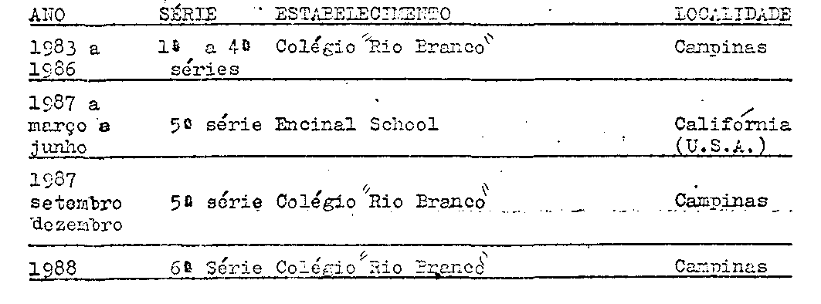

Havendo terminado a 4ª série do 1º grau, em 1986, o aluno foi matriculado nos Estados Unidos, em março de 1987, na 5ª série do 1º grau, constando da documentação que a concluiu em junho do mesmo ano (cf.fls. 6 a 14). Consta ainda dos autos que a direção do Colégio “Rio Branco” foi informada dessa matrícula no exterior e que orientou o pai quanto à regularização da situação do aluno, apresentando os documentos da escola americana no Consu lado do Brasil, antes de retornar ao Brasil, fato que não aconteceu.

PROCESSO CEE Nº 2137/88 PARECER CEE Nº 306/89

De volta a Campinas, o interessado foi matriculado na 5ª série do 1º grau, em setembro de 1987, no mesmo Colégio Rio Branco, sem que a direção tenha providenciado processo de equivalência dos estudos realizados no exterior, segundo a Del. 12/88, alterada pela Del.12/86, por entender que a situação do aluno era regular. Da mesma forma, os documentos não foram autenticados per autoridade brasileira sediada nos Estados Unidos. Posteriormente, no Brasil, foram apresentados à Cruz Vermelha.
Nos Estados Unidos, cursou as seguintes disciplinas:
-Leitura Oral - C
-Linguagem - C
-Matemática - B+
-Estudos Sociais - N/A (=não se aplica)
-Ciências/Saúde - N/A (=não se aplica)
-Artes - S
-Ed.Física - S aptidões S = satisfatório
-Hábitos de Estudo - S
O aluno cursou, em Campinas, os dois bimestres finais da 5ª série, com "rendimento satisfatório", ficando de recuperação em Ciências, conforme fls. 15. Porém os pais, considerando que "estava assegurada sua aprovação para a 6ª série", em vista do certificado de conclusão da escola americana, não julgaram necessário essa recuperação.
Em 1988, o menor foi matriculado na 6ª série,(cf.fls. 17), cursando-o cem êxito (cf.fls.19).
1.3 A Sra. Supervisora, dando parecer sobre o caso, aponta a falha da escola em não providenciar equivalência em tempo hábil e em considerar a 5ª série concluída nos Estados Unidos. Segundo essa autoridade, os estudes realizados no exterior poderiam, no máximo, serem considerados como equivalentes a um semestre da 5ª série. Consequentemente, a recuperação em Ciências deveria ter sido realizada para que se completasse, efetivamente, o 2º semestre da 5ª série.
A Sra. Supervisora admoesta firmemente a escola que não orientou corretamente os pais quarto ao processo de equivalência

PROCESSO CEE Nº 2137/88 PARECER CEE Nº 306/89

nem em como agir legalmente, quando da volta do aluno ao Brasil.
Considerando que ao interessado não cabe ser penalizado por falhas que não cometeu, e que o mesmo cumpriu, satisfatoriamente, as disciplinas de 5ª e de 6ª séries, é pela regularização de vida escolar e convalidação de estudos de 5ª série, em 1987, e dos atos escolares posteriormente praticados, por Gustavo Rizzo Ricardo.
A D.E. e a DREC confirmam esse parecer e enviam o processo ao Conselho Estadual de Educação.

2. APRECIAÇÃO:
- Versam os autos sobre pedido de equivalência
de estudos, em nível de conclusão da 5ª série, realizados por Gustavo Rizzo Ricardo, de março a junho de 1987, nos Estados Unidos.
- O aluno concluiu a 4ª série em 1986, no Colégio “Rio Branco” de Ensino de 1º e de 2º Graus, em Campinas.
Em 1987, cursou, nos Estados Unidos, de março a junho, a 5ª série, obtendo certificado de conclusão. De volta ao Brasil, em setembro, matriculou-se na 5ª série do 1º grau do mesmo Colégio “Rio Branco”, sem que a escola providenciasse processo de equivalência.
Tendo ficado para recuperação em Ciências, não se submetem à mesma, uma vez que os pais já o consideraram aprovado na 5ª série.
Em 1988, a escola matriculou-o na 6ª série concluída no final do ano.
2.3 A Sra. Supervisora repreende a escola pela falha cometida, pois de acordo com o paragrafo único do artigo 2º
da Del. 12/83 e a Indicação 4/83, os estudos realizados no exterior deveriam ser considerados, no maxime ramo equivalentes a um semestre da 5ª série.
Da análise dos fatos, verifica-se que há, rigorosamente, ausência de um mês de aulas, na vida do aluno que cursou a 5ª série de março a junho nos Estados Unidos de setembro a dezembro,no Brasil.

PROCESSO CEE Nº 2137/88 PARECER CEE Nº 306/89
Visto que o aluno não deve ser penalizado por falha que não cometeu e que cursou, com exito a 6ª série, preenchendo as lacunas de seu aprendizado, a Sra. Supervisora é pela convalidação de matrícula na 6ª série do 1º grau, em 1988, e dos demais atos praticados por Gustavo Rizzo Ricardo no Colégio “Rio Branco”.
As autoridades da S.E. são de mesmo parecer e enviam o processo para à consideração do Conselho Estadual de Educação que já tem jurisprudência firmada sobre o assunto, como o Parecer CEE Nº 443/86.

3.CONCLUSÃO:
Fica convalidada, em caráter excepcional, a matrícula,
de Gustavo Rizzo Ricardo na 5ª série do 1º grau, em 1987, no Colégio “Rio Branco” de Educação Infantil e de 1º e 2º Graus", de Campinas, bem como ficam regularizados os atos escolares praticadoS pelo aluno, decorrentes dessa convalidação.
Advirta-se a escola pela irregularidade cometida.

São Paulo, 21 de fevereiro de 1989.
a)Consª. CLEUSA PIRES DE ANDRADE
RELATORA

DELIBERAÇÃO DO PLENÁRIO

O CONSELHO ESTADUAL DE EDUCAÇÃO aprova, por unanimidade, a decisão da Câmara do Ensino do Primeiro Grau, nos termos do Voto do Relator.
Sala "Carlos Pasquale" em 29 de março de 1989

a) Consº Jorge Nagle Presidente

